Bitirme ÖDEVİ

1. Bitirme Çalışma Raporu

Ertuğrul KARABABA G171210058

Yunus Emre TOSUN G171210013

Ahmet BUDAK G171210049

**GİRİŞ**

Araştırmamızın konusu elektronik ortamda oluşturulmak istenen bir kütüphane sistemidir. Bu sistemde kullanıcılar gerçek bir kütüphaneden kitap alır gibi kitap alabilirler. Ödünç alınan kitaba kargo yoluyla veya ödünç alma işlemi sonrasında kitaba kütüphanemizden ulaşabilirler. Temel amacı bu olan projemizde bu rapora kadar olan süreçte bunu gerçekleştirmeyi hedefledik. Daha sonraki geliştirme sürecinde daha farklı özellikler eklenecektir.

**AMAÇ**

Kütüphaneler toplumların gelecekten günümüze bilgi kaynaklarının depolandığı yapılar olarak düşünülmektedir. Geleneksel kütüphanelerin sadece inşa edildikleri bölgedeki insanlara hizmet vermesi, kütüphanelerin elinde kaynakların toplumun geneline hizmet vermesini engellemektedir. Kütüphanelerin internet ortamına taşınarak hizmet verecek bir yapıya kavuşturulması kütüphanelerin elindeki kaynakları internet kullanan tüm insanların hizmetine açılmasını sağlayacaktır. Bu çalışmanın amacı eğitim kurumları için geleneksel kütüphane tasarımlarına alternatif bir kütüphane tasarımının nasıl oluşturulacağını yansıtmaktır.

**HEDEFLER**

Web uygulamalarında gerçek hayattaki problemleri çözmek isterken basitlik her zaman ön plana çıkmıştır. Çünkü kullanıcı ekran dediğimiz sınırlı bir ekranla bize ulaşmaktadır. Bizim de bu projede hedeflerimizden birisi basit ve sade bir tasarım.

Tasarım yine web dünyası için her zaman ön plana çıkmıştır. Kullandığımız telefonlardan bilgisayarlara, arabalardan evlere kadar hepsinin tarihsel süreç içerisinde tasarım konusunda geliştiğine hepimiz şahit olmuşuzdur. Biz de projemizde görsel olarak güzel bir tasarımı hedeflemekteyiz.

Kütüphanelerde insanlara yol göstermek ve yardımcı olmak için bulunan kütüphane görevlileri vardır. Biz de uygulamamızda giriş yapmış kullanıcıların bir mesajlaşma penceresi üzerinden bu görevliler ile mesajlaşıp gerçek bir kütüphanede olduğu gibi görevlilerden yardım alabilmesini hedefliyoruz.

**Projede Kullanılacak Kaynaklar, Donanımlar, Yazılımlar ve Algoritmalar**

Bu projede kullanılacak kaynaklar genelde internet ortamından oluşuyor. Yazılım içeren her projede olduğu gibi internet bize en çok yol gösteren kaynak olacaktır. Projemiz Microsoft’ un .NET Framework tabanlı MVC şablonu ile oluşturulmuştur. Veri tabanı olarak yine Microsoft’ un yapımcısı olduğu Microsoft SQL Server kullanılmıştır. SQL tetikleyici ve prosedür teknolojilerinden faydalandık. Web tarafında ise Web API, Linq, Ajax metodlar ve Jquery teknolojilerinden faydalandık.

**Maliyet Analizi:**

1. Proje içi programcılara gereken ekipmanların karşılanması.
2. Gerekli yazılım programların lisanslarının alınması.
3. Projenin canlıya alınması için gerekli ücretler.
4. Kitapların maliyet yükünü kütüphaneler karşılamaktadır.

**Yapılan İşler**

Admin paneli arayüz tasarımına başlandı. Veritabanında admin sayfaları ile ilgili tablolar oluşturulmaya başlandı.

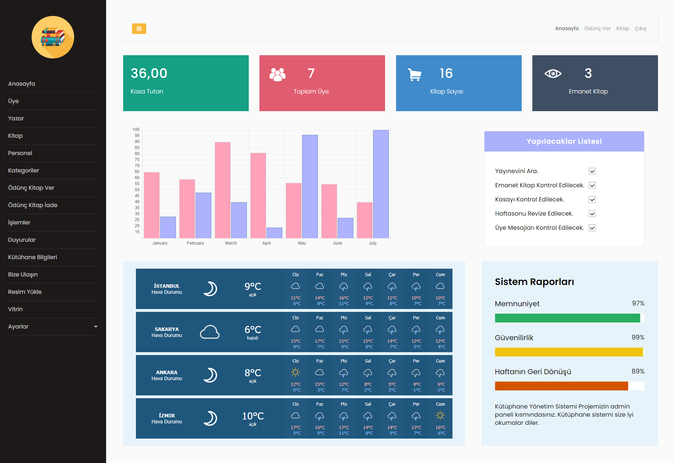

Resim 1: Admin paneli ana sayfa ve panelin tasarımının mevcut hali.

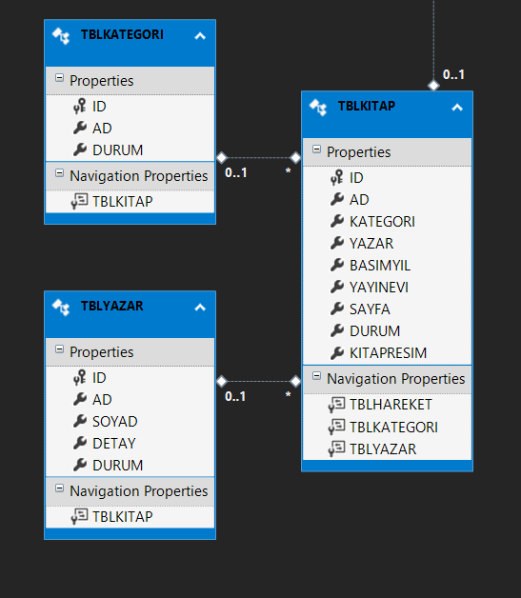

Resim 2: Veritabanında oluşturulan kitap nesnesinin diyagram gösterimi.

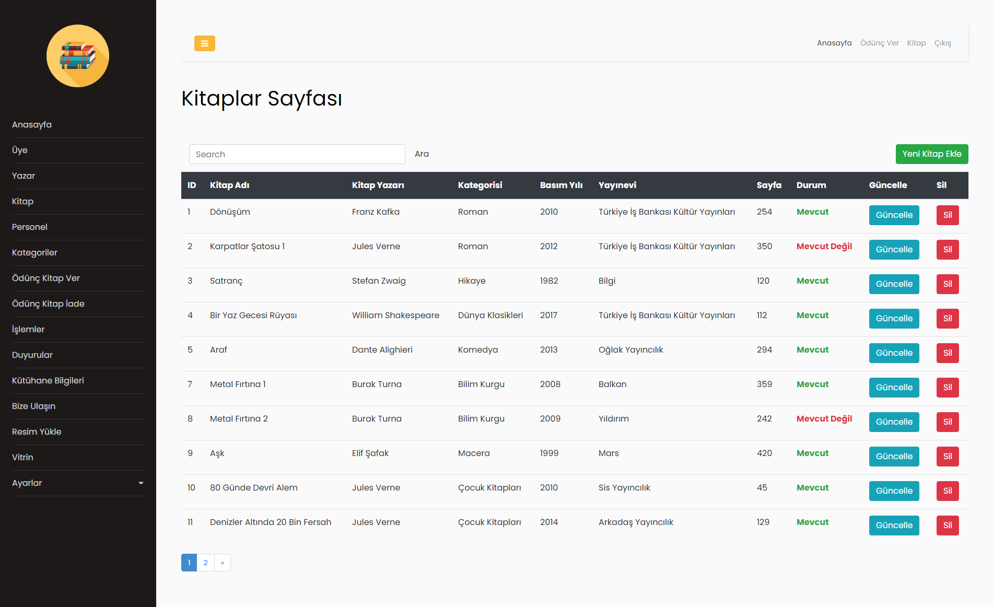

Resim 3: Kütüphanedeki kitapların listelendiği admin sayfası.

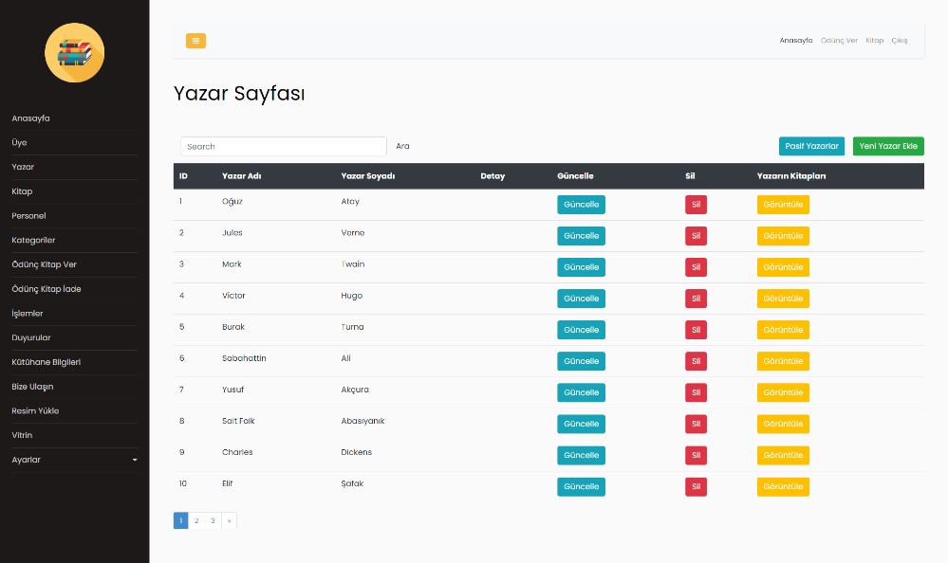

Resim 4: Kütüphanedeki kitapların yazarlarının listelendiği admin sayfası.

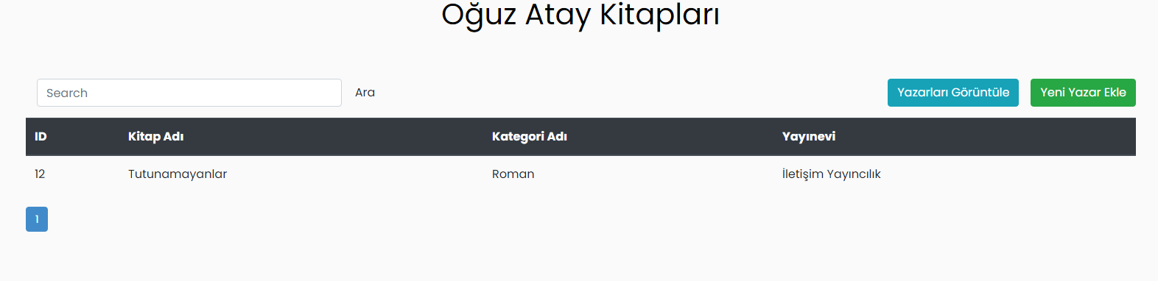

Resim 5: Kitaplar sayfasında görüntüle butonu ile yazarların kitaplarının görüntülendiği sayfa.

**Yapılması Planlanan İşler**

İlk olarak giriş yapılacak kütüphanedeki kitapların görüntülenebileceği vitrin ekranının tasarım ve arka plan kodlarının yapılması.

Kullanıcıların kitapları ödünç alması işlemleri.

Kullanıcı ve admin giriş yapacağı sayfalara başlanması.